**ПРОВЕРЬ СЕБЯ**

**Пример задания по топографии для учащихся 8-9 классов**

**Задание:** проложите на карте маршрут движения группы туристов-геологов по легенде с помощью маркера.

**Легенда:** группа туристов-геологов отправилась в путешествие от железнодорожной станции по шоссе, двигаясь на север 300 м до поселка Ладогино. На развилке, пройдя 50 метров по шоссе на север, продолжили маршрут по грунтовой дороге в том же направлении ещё 200 м. Увидев отдельно стоящее лиственное дерево, остановились для отдыха. Продолжая движение в южном направлении от дерева, туристы-геологи вышли на полевую дорогу, двигаясь по дороге 550 метров в западно-южном направлении до шоссе, затем пошли на запад по шоссе вдоль поселка Добрынино 200 метров. От развилки двинулись на север 50 м по шоссе, затем повернули на запад; пройдя ещё 100 м по шоссе, увидели деревянный мост через реку Андога, где закончили свой маршрут.

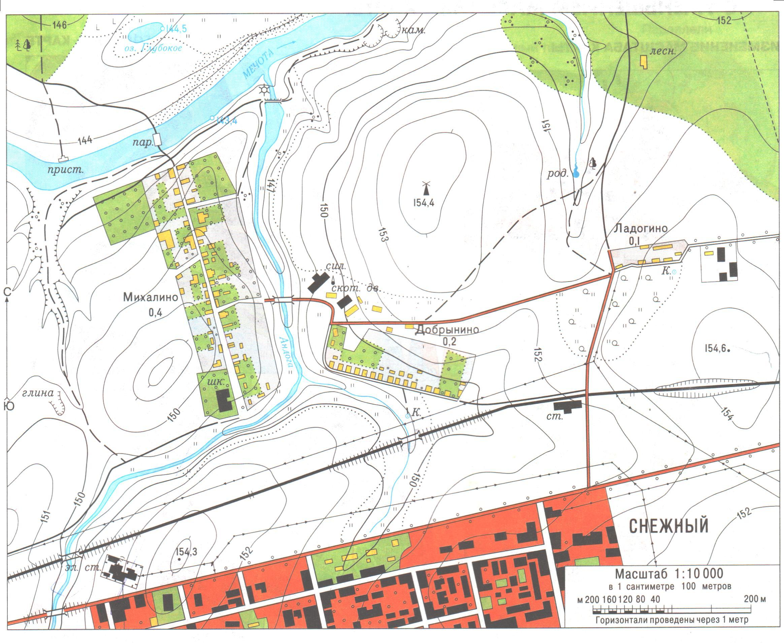

**ПРОВЕРЬ СЕБЯ**

Пример проложенного маршрута

